InterfazEmpresaTransporte

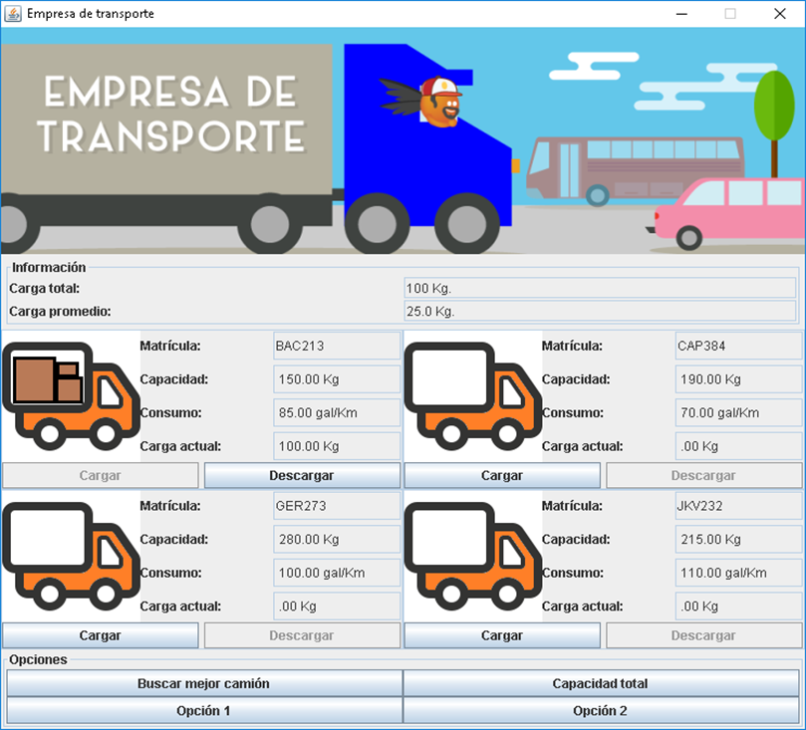

1. Cree la clase InterfazEmpresaTransporte que represente la ventana principal con el título “Empresa de transporte”
2. Agregue la imagen de cabecera en la celda 1,1 del grid de la ventana principal
3. Cree la clase PanelInformacion que herada de LabelFrame con el texto “Información”, y agregue las dos etiquetas “carga total” “carga promedio” y dos cajas de texto tipo Entry deshabilitadas con los textos 100Kg. Y 25.0Kg

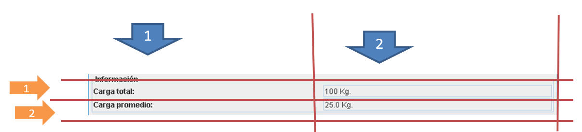

1. En el constructor de la clase InterfazEmpresaTransporte agregue un objeto de la clase PanelInformacion en la celda (2,1) del grid imaginario de la ventana principal
2. Cree la clase PanelCamion que herada de la clase Frame y que represente la información del camión como se muestra en la siguiente figura. Con cuatro etiquetas, cuatro cajas de texto deshabilitadas, dos botones de los cuales uno deshabilitado, y una imagen del camión descargado.

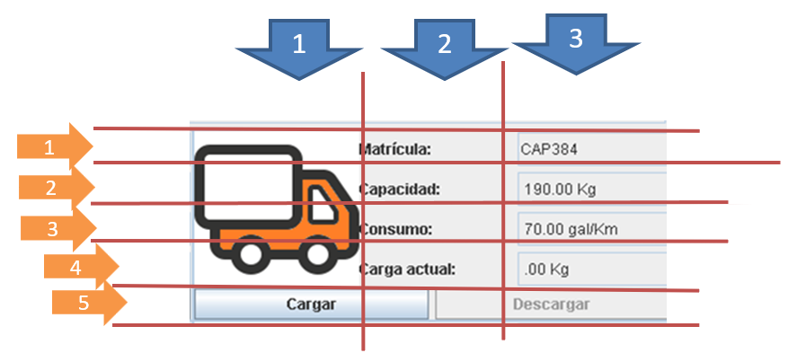

1. Cree la clase PanelCamiones (en plural) que hereda de la clase Frame, con los cuatro camiones utilizando la clase que visualiza la información de un solo camión PanelCamion(en singular), es decir creando cuatro objetos de dicha clase y distribuyéndolos según la siguiente grid. 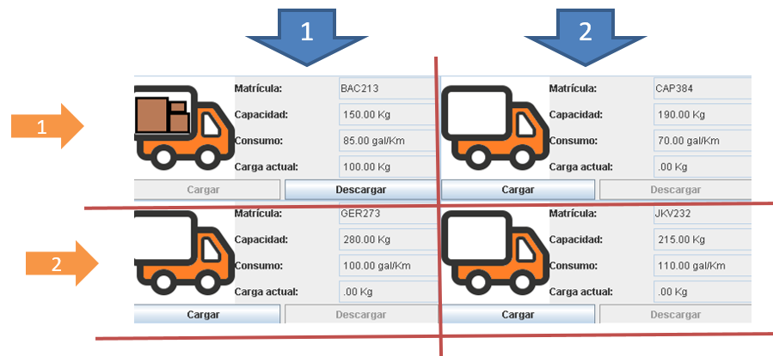
2. Agregue un objeto de la clase PanelCamiones a la ventana principal en la celda (3,1) del grid imaginario de la ventana principal
3. Cree una clase PanelOpciones que herede de la clase LabelFrame con el texto “Opciones” y los cuatro botones como se muestra en la figura. Cuatro botones

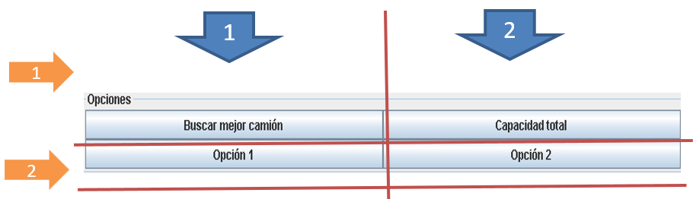

1. Agregue un objeto de tipo PanelOpciones a la ventana Principal en la celda (4,1) del grid imaginario de la ventana principal